衢院码操作流程
（教职工版）

人事处
2022年2月10日

目录
一、教职工每日健康打卡操作说明 2
二、教职工离衢操作说明 4
三、申请消灰操作说明 6

一、教职工每日健康打卡操作说明

1.2月21日起教职工扫码下方二维码，输入姓名、工号、手机号码，点击【师生员工入口】即可进入衢院码。（若无法登入请及时联系学院管理员）

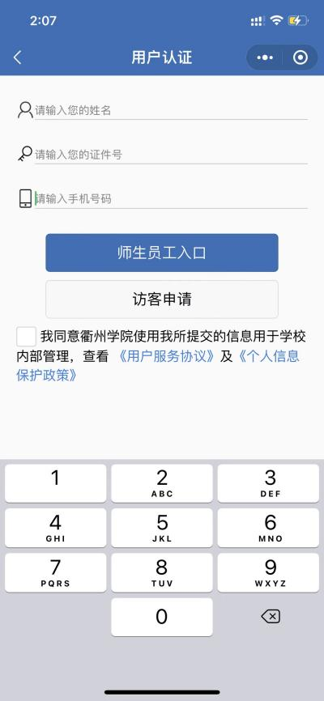
2.进入后点击【体温晨报】，填写体温情况，完成后认真仔细填报每日健康信息，确保信息真实有效，完成问卷后，点击【提交】同时在“承诺”栏目点击确定即可生成衢院码蓝码，刷码入校。
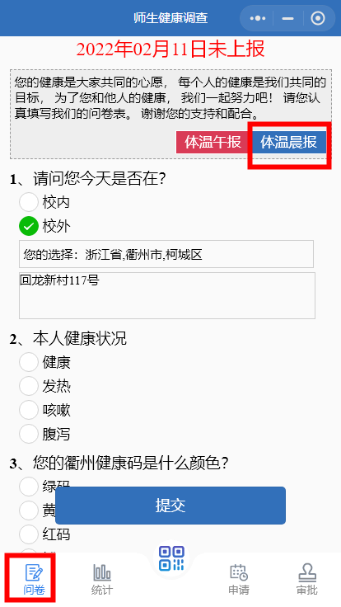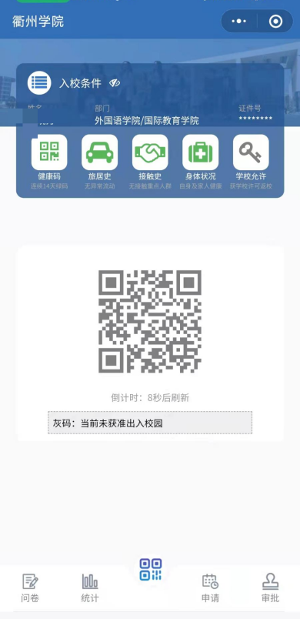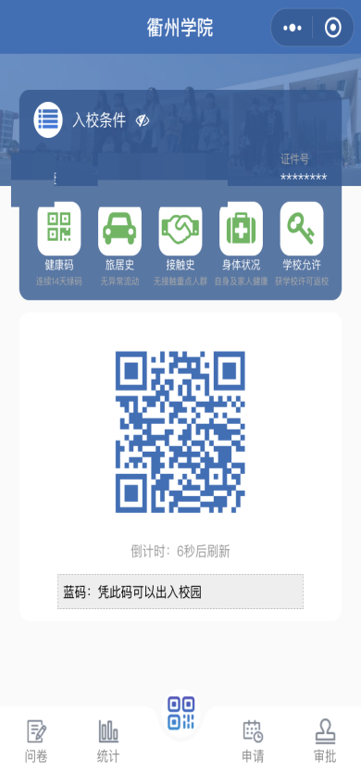
3.如每天漏报【体温晨报】，衢院码将变为灰码，入校时无法刷码入校，需补报【体温晨报】后衢院码变成蓝码后方可刷码入校。

二、教职工离衢操作说明

1.根据“非必要不外出”原则，教职工离衢需按学校疫情防控相关管理规定提交离衢申请。
进入衢院码，点击【申请】栏目应用，进入后点击【外出报备/申请】，经部门离衢审批人审批通过后方可离衢，出校后衢院码变成灰码。
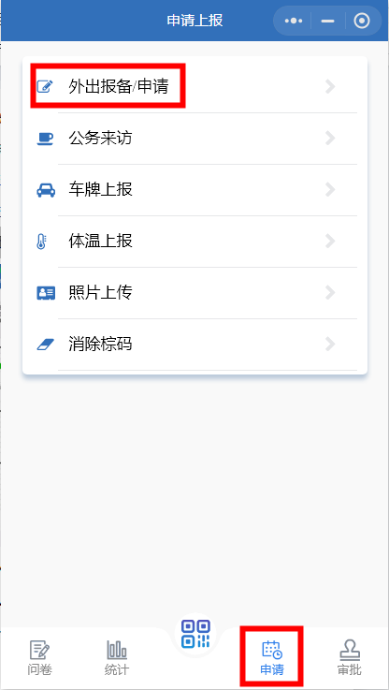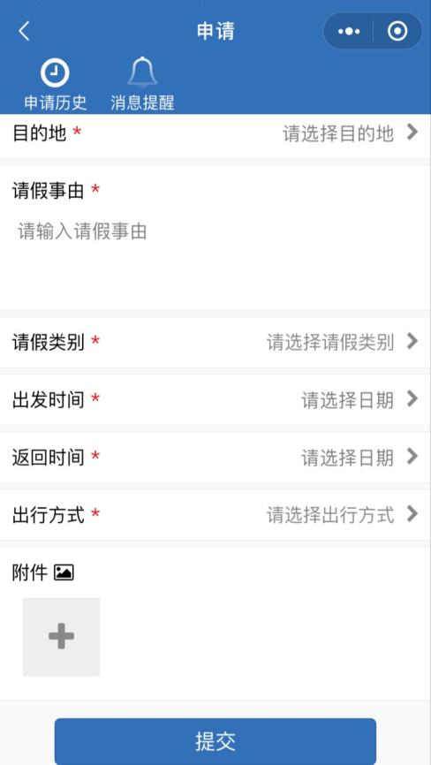

三、教职工申请消灰操作说明

1.如外出时间超出申请时间、暂缓返衢、离市（离省）等情况的教职工，返校时需申请消灰。进入衢院码小程序，点击【申请】栏目应用，进入后点击【消除灰码】。
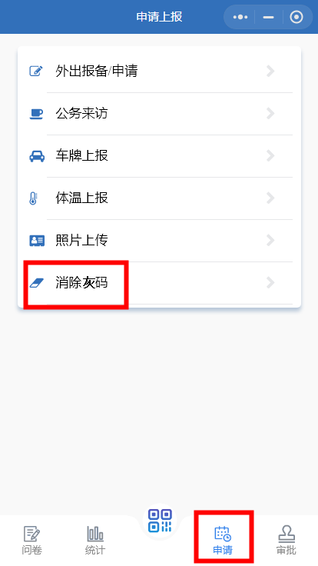
2.填写需要消除灰码的相关情况说明以及添加大数据行程卡、衢州健康码、核酸检测证明，经部门负责人审批通过后赋予蓝码后方可刷码入校。
